**ĐƠN VỊ THÔNG TIN THUỐC BV PHCN - THÁNG 3/2023**

**HORNOL**

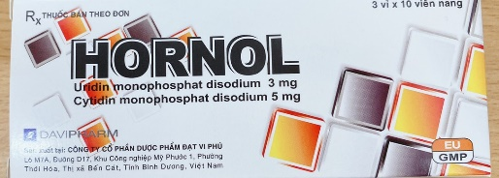

**THÀNH PHẦN:** Mỗi viên nang chứa

- Dinatri uridin monophosphat……………..3mg

- Dinatri cytidin monophosphat…………….5 mg.

- Tá dược : Cellulose vi tinh thể, calci phosphat dibasic khan, talc, magnesi stearat, croscarmellose natri, silicon dioxyd.

**CHỈ ĐỊNH:**

- Hỗ trợ điều trị các bệnh về thần kinh ngoại biên liên quan đến bệnh xương khớp, chuyển hoá, nhiễm khuẩn.

- Hỗ trợ điều trị chứng đau dây thần kinh mặt, dây thần kinh sinh ba, thần kinh gian sườn, đau lưng.

**LIỀU DÙNG VÀ CÁCH DÙNG**:

- Người lớn : Uống 1-2 viên x 2 lần/ngày.

- Trẻ em : Uống 1 viên x 2 lần/ngày.

**CHỐNG CHỈ ĐỊNH:**

- Quá mẫn với bất cứ thành phần nào của thuốc.

**THẬN TRỌNG KHI DÙNG THUỐC:**

- Thận trong dùng ở phụ nữ có thai. Tuy không có chống chỉ định trên phụ nữ có thai, nhưng khi dùng thuốc phải được chỉ định bởi Bác sỹ.

**TƯƠNG TÁC THUỐC:** Chưa được biết.

**SỬ DỤNG CHO PHỤ NỮ MANG THAI VÀ CHO CON BÚ:**

- Thận trọng khi dùng cho phụ nữ mang thai.

**TÁC DỤNG KHÔNG MONG MUỐN:** Chưa được ghi nhận.

**ĐƠN GIÁ**: **3.900 đồng/viên.**

**DS. Nguyễn Thị Hường**